오디션 지원서 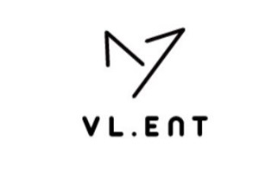
이름  NAME |  | 생년월일  DATE OF BIRTH | 년 월 일
성별  SEX |  | 신장 / 체중  HEIGHT / WEIGHT | cm / kg
국적  NATIONALITY |  | 휴대폰 번호  CELLPHONE NO.
학교 / 직업  SCHOOL / JOB |  | 비상 연락처  EXTRA NO.
응시 분야  CATEGORY |  | 치아교정  Braces | Y / N
주소
ADDRESS
SNS ID
(페북, 트윗, 인스타)
특기사항
TALENTS
활동 경력 및
수상경력
ACTIVITIES & AWARDS
오디션 경험
AUDITION EXPERIENCE
* 본 오디션을 촬영 / 녹음하여 발생하는 컨텐츠에 대한 저작권은 ㈜ 브이엘엔터테인먼트에 귀속 됩니다. 지원서에 작성된 내용은 절대 외부로 유출 되거나 목적 이외의 용도로 사용되지 않습니다.
년 월 일
지원자 : ( 서명 )

